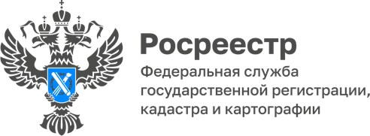

На портале Госуслуг доступна еще одна услуга Росреестра

На Едином портале государственных и муниципальных услуг доступна услуга «Включение сведений об ассоциации (союзе) в государственный реестр саморегулируемых организаций кадастровых инженеров».
В рамках получения услуги можно:
• включить сведения об ассоциации (союзе) в государственный реестр СРО кадастровых инженеров;
• зарегистрировать некоммерческую организацию в качестве национального объединения СРО кадастровых инженеров в Реестре;
• изменить сведения о СРО кадастровых инженеров либо национальном объединении, содержащиеся в Реестре;
• исключить сведения об ассоциации (союзе) либо национальном объединении из Реестра.
При подаче заявления с использованием личного кабинета Единого портала государственных и муниципальных услуг срок предоставления услуги – не превышает 15 рабочих дней со дня регистрации заявления о предоставлении услуги для саморегулируемой организации кадастровых инженеров, 7 рабочих дней для национального объединения (исключение сведений из Реестра – 3 рабочих дня, внесение изменений в Реестр – 6 рабочих дней).
«На портале Госуслуг уже доступны 18 видов выписок ЕГРН, услуги по лицензированию геодезической и картографической деятельности, а также отправка заявлений в Росреестр на исправление технической ошибки в данных ЕГРН. До конца года на портал Госуслуг будут выведены услуги по регистрации прав на объекты недвижимости и государственному кадастровому учету», - информирует заместитель руководителя Управления Росреестар по Республике Алтай Ольга Семашко.

Материал подготовлен Управлением Росреестра по Республике Алтай

